Čaj
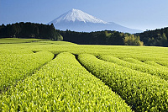
- je pochutina = …………………………………………………………………………
- obsahuje alkaloid kofein – až 4,5 % - působí povzbudivě na CNS a na krevní oběh
- čaj je méně povzbudivý než káva
- jsou listy čajovníků (čínský, cejlonský, …)
- státy produkující čaj - …………………………………………………………………

1) sklizeň
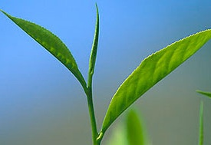
- z keře se sklízí tzv. fleš = výhonek s maximálně 4 listy
- ruční sběr (na kvalitu - pouze určená velikost lístků)
- strojový sběr - sklízí se kombajny lístky různých velikostí - rozhodující je množství

2) druhy čajů podle zpracování listů v pěstitelské zemi
- zelené – listy se pouze suší
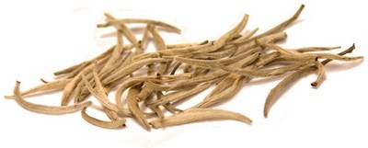
- bílé – nejjemnější zelený čaj z velmi mladých lístků (lístky mají chloupky), listy se pouze suší
- červené – částečně fermentované (rozkladný proces) a usušené
- černé – fermentované a usušené (rozkladným procesem vzniká barva čaje, aroma a chuť)

3) skladování čaje
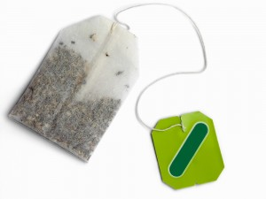
sucho, T do 15°C, chránit před UV zářením a teplem, odděleně od zboží s výraznými pachy
minimální trvanlivost - ………………………………………………………………..

4) vady vznikající při skladování čaje
cizí pachy, plísně ve vlhkém prostředí (zatuchlost), vyčichlost

5) tržní druhy
- černé, zelené, bílé, červené - sypané nebo v nálevových sáčcích
- ochucené čaje - …………………………………………………………………………………………………….
- květinové vícenálevové čaje - ……………………………………………………………………………………..
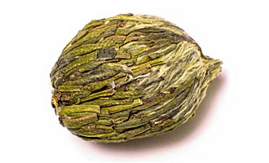
- aromatizovaný čaj – ovoněný, beze změny chuti - ……………………………………………………………….
- ovocný čaj - neobsahuje čajové lístky, jen dužinu jablek, kůru citrusů, další ochucující plody
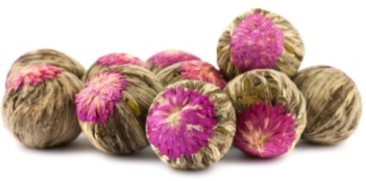
6) příprava čajů
- černé – ranní (spařit max. 1 min), ostatní asi 3 min vroucí vodou
- zelené a bílé – spařit 3-5 minut vodou 75 – 85ºC
- Delším spařováním se uvolňují trpké třísloviny!
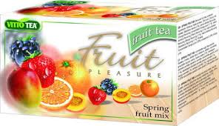
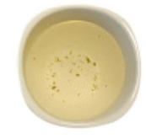
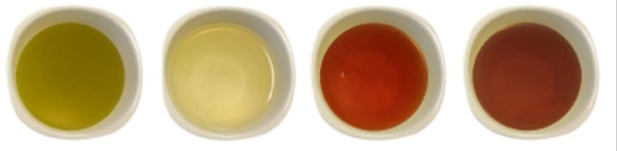
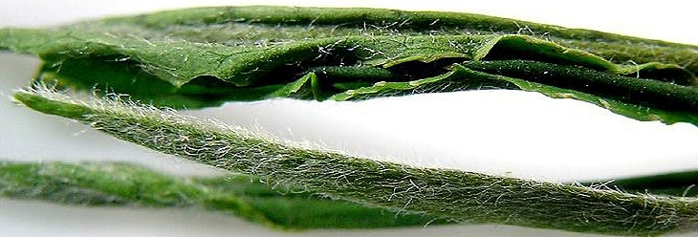

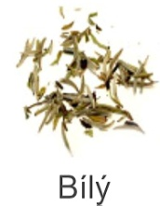
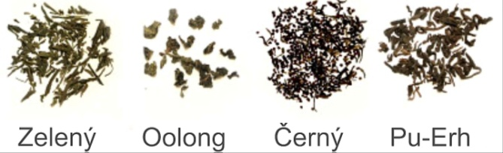

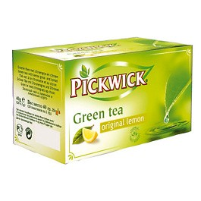

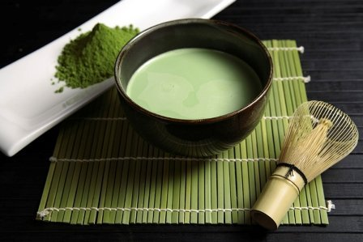

Otázky k tématu čaj:
- Proč se čaj řadí mezi pochutiny?
- Jaký účinek má čaj na lidský organismus?
- Které státy patří mezi největší producenty čaje?
- Co to je „fleš“ a jakým způsobem se sklízí?
- Rozdělte čaje podle způsobu zpracování čajových listů!
- Popište správné způsoby přípravy čajových nálevů u jednotlivých typů čaje!
- Vysvětlete rozdíl mezi ovocným a aromatizovaným čajem!
- Co jsou květinové vícenálevové čaje?
- Jaké podmínky je nutno dodržet při skladování a vystavování čaje, aby nedošlo ke snížení jeho jakosti?

